 | Modèle d’architecture séquentielle  Activité n°2 : Simulateur CPU Von Neumann | 

- Structure des ordinateurs
Un ordinateur est une machine programmable, automatique et universelle :
- programmable : la séquence d’opérations exécutée par un ordinateur peut être entièrement spécifiée dans le texte d’un programme,
- automatique : un ordinateur peut exécuter un programme sans intervention extérieure (câblage, …),
- universelle : un ordinateur peut exécuter tout programme calculable (selon la théorie de Turing) avec le jeu d’instructions câblé dans son processeur.

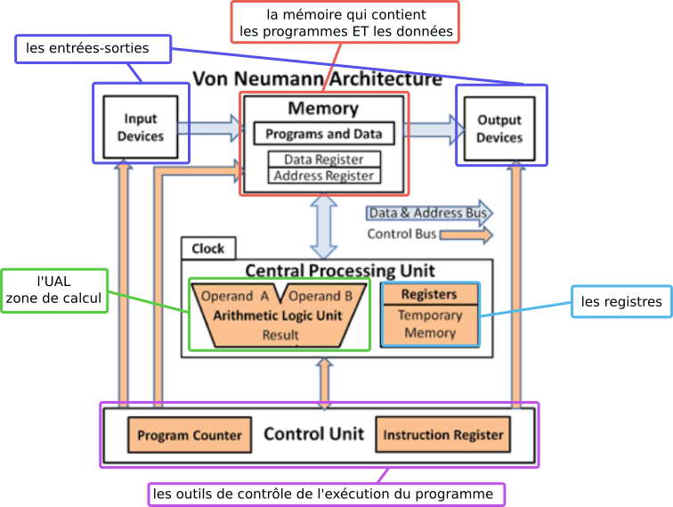
En 1945, John Von Neumann, mathématicien hongrois exilé aux États-Unis, publie un rapport sur la réalisation du calculateur EDVAC où il propose une architecture permettant d’implémenter une machine universelle, décrite par Alan Turing dans son article fondateur de 1936 sur le problème de l’indécidabilité.
L’architecture de Von Neumann va servir de modèle pour la plupart des ordinateurs de 1945 jusqu’à nos jours, elle se compose de quatre parties distinctes :
- L’Unité Centrale de Traitement (Central Processing Unit en anglais) ou Processeur est constituée de deux sous-unités :
  - L’Unité de Commande (Control Unit) :
    - charge la prochaine instruction dont l’adresse mémoire se trouve dans un registre appelé Compteur de Programme ou Compteur ordinal (Program Counter ou PC en anglais),
    - la stocke dans le Registre d’Instruction (Instruction register),
    - la décode avec le décodeur et commande l’exécution par l’ALU avec le séquenceur OU effectuer une opération de branchement (un saut dans le programme), en modifiant le Compteur de Programme, qui par défaut est incrémenté de 1 lors de chaque instruction.

  - L’Unité Arithmétique et Logique (ALU en anglais) :
    - qui réalise des opérations arithmétiques (addition, multiplication, … ), logiques (et, ou, … ), de comparaisons ou de déplacement de mémoire (copie de ou vers la mémoire).
    - L’ALU stocke les données dans des mémoires d’accès très rapide appelées registres.
    - Les opérations sont réalisées par des circuits logiques constituant le jeu d’instructions du processeur.

- La mémoire où sont stockés les données et les programmes (Von Neumann).
- Des bus qui sont des fils reliant le CPU et la mémoire et permettant les échanges de données et d’adresses.
- Des dispositifs d’entrées/sorties permettant d’échanger avec l’extérieur (lecture ou écriture de données).

Source : http://frederic-junier.org/NSI/premiere/chapitre17/NSI-ArchitectureVonNeumann-Cours2020V2.pdf
- Simulateur CPU
Nous utiliserons un simulateur en ligne développé par Peter L Higginson, basé sur une architecture de von Neumann. Il est accessible sur le lien suivant https://www.peterhigginson.co.uk/RISC/. La documentation du jeu d’instruction du CPU simulé est accessible au lien http://www.peterhigginson.co.uk/RISC/instruction_set.pdf. Vous dispose également d’un bouton «HELP».
L’utilisation de Chrome est préférable pour accéder à la ressource .

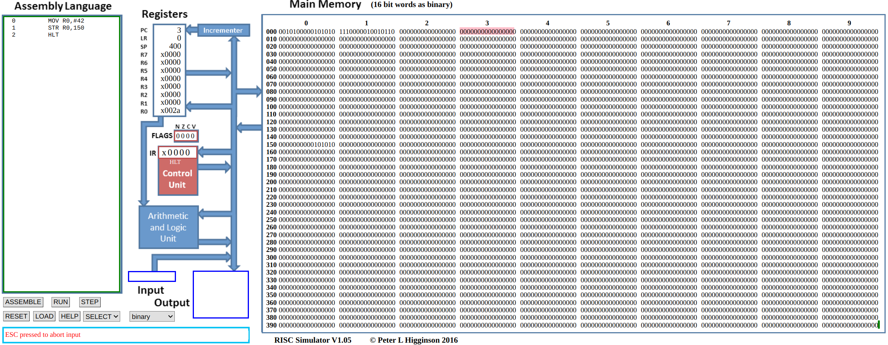

  - Double cliquer dans la zone « Assembly Language » et saisir le code assembleur ci-dessous, valider la saisie avec les boutons « submit » puis « Assemble ». Choisir le mode « hexadécimal » dans le choix « option ». Que se passe-t-il dans la mémoire aux adressex 000, 001 et 002 ?
MOV R0,#42
STR R0,150
HLT
………………………………………………………………………………………………………………………………………………………………………………………………………………………………………………………………………………………………………………………………………………………………………
  - Exécuter pas à pas à l’aide du bouton « step ». Que fait ce programme ?
………………………………………………………………………………………………………………………………………………………………………………………………………………………………………………………………………………………………………………………………………………………………………

  - Conclure sur le type d’architecture (Von Neumann ou Harvard)
………………………………………………………………………………………………………………………………………………………………………………………………………………………………………………………………………………………………………………………………………………………………………

  - La documentation du jeu d’instructions du processeur RISC précise le codage de l’instruction « MOV Rd, #immediate » et « STR Rs, direct » en binaire :
 | MOV |  |  |  |  | Rd |  |  | #immediate
MOV R0,#42 | 0 | 0 | 1 | 0 | 1 | 0 | 0 | 0 | 0 | 0 | 1 | 0 | 1 | 0 | 1 | 0

 | STR |  |  |  | Rd |  |  | direct
STR R0,150 | 1 | 1 | 1 | 0 | 0 | 0 | 0 | 0 | 1 | 0 | 0 | 1 | 0 | 1 | 1 | 0

Compléter le tableau ci-dessous afin de charger la valeur 62 dans la dernière case mémoire (adresse 399) à l’aide du registre R7. Modifier directement la zone mémoire afin de mettre à jour votre programme. Tester.

 | MOV |  |  |  |  | Rd |  |  | #immediate
MOV R7,#62 | 0 | 0 | 1 | 0 | 1 | 1 | 1 | 1 | 0 | 0 | 1 | 1 | 1 | 1 | 1 | 0

 | STR |  |  |  | Rd |  |  | direct
STR R7,399 | 1 | 1 | 1 | 0 | 1 | 1 | 1 | 1 | 1 | 0 | 0 | 0 | 1 | 1 | 1 | 1

  - À l’aide de la liste de choix « select », charger le programme « add » et l’exécuter. Préciser ce que fait ce programme.
………………………………………………………………………………………………………………………………………………………………………………………………………………………………………………………………………………………………………………………………………………………………………

  - Boucle « pour » : Le programme assembleur est proposé ci-dessous. Le saisir et l’exécuter afin de proposer une version python équivalente.
Version assembleur

INP R1,2
MOV R0,#0
FOR_LOOP: OUT R0,4
ADD R0,#1
CMP R0,R1
BLT FOR_LOOP
FIN_POUR: HLT

Version python
  - Boucle « pour » : Modifier le programme assembleur de la question 2.5 afin qu’il demande et affecte la borne inférieure de la boucle « pour » dans le registre R2. On cherche à imiter l’instruction python « for R0 in range (R2,R1) ».
Variante : Un raffinement serait de vérifier que R1 > R2 et de n’exécuter la boucle que dans ce cas !!!

  - Boucle « pour » : Modifier le programme assembleur de la question 2.5 afin qu’il calcule la somme des premiers entiers dans le registre R3, l’affiche en fin de programme et le stocke dans la mémoire à l’adresse 0x100.
  - Boucle «inconnu» : Le programme assembleur est proposé ci-dessous. Le saisir et l’exécuter afin de proposer une version python équivalente. Afin de valider la bonne structure algorithmique réalisée, vous pouvez modifier la première instruction MOV R0,#5 par MOV R0,#0

Version assembleur

MOV R0,#5
Loop_Begin: CMP R0,#0
BLS Loop_End
OUT R0,4
SUB R0,#1
BRA Loop_Begin
Loop_End: HLT

Version python

  - Richard Pawson, co-auteur de l’émulateur en ligne, a développé le jeu « snake » pour celui-ci. Il s’appuie sur l’émulateur simplifié disponible sur https://www.peterhigginson.co.uk/AQA/ et le code assembleur commenté est disponible sur son github, (et dans les fichiers de TP)
https://raw.githubusercontent.com/richardpawson/education/master/Snake/Snake/snake.txt
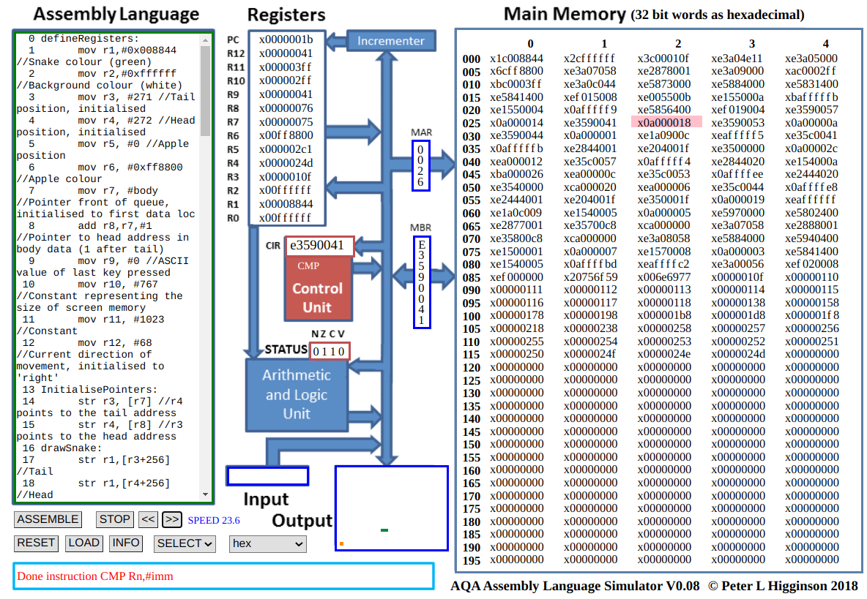
Lancer le simulateur simplifié AQA à partir du lien ci-dessus, charger le fichier assembleur snake.txt à l’aide du boutton « LOAD », lancer la simulation et régler la vitesse au maximum à l’aide du bouton « >> ». Les déplacements sont obtenus à l’aide des touches w (Monter), s (Descendre), a (Gauche) et s (Droite). Faites-vous plaisir ...

